# Kreiranje WPF projekta i komitovanje na remote repozitorijum

## Korak 1: Kreiranje WPF projekta u VS

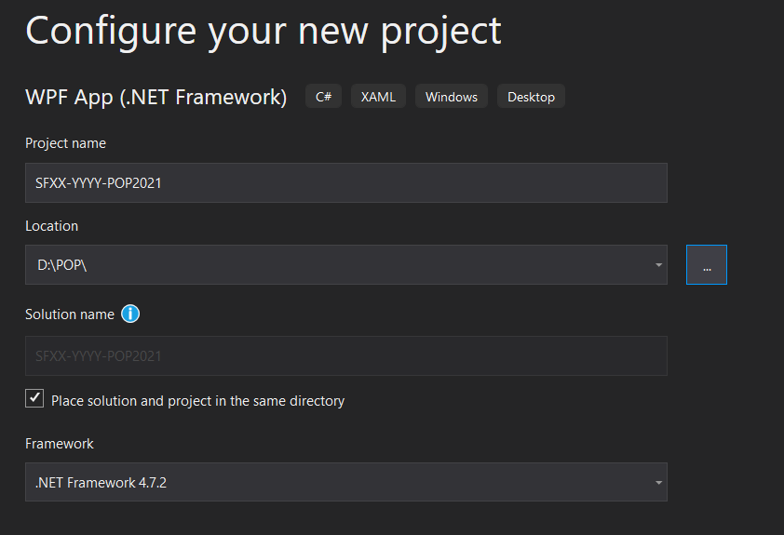Kreirajte novi .NET WPF Application projekat kao što je prikazano na slici 1. Naziv projekta treba da bude sledeći: SFXX-YYYY-POP2022. (XX-redni broj indeksa, YYYY-godina upisa).

Slika 1

Nakon ovog kreira se početna WPF aplikacija. (Slika 2.)

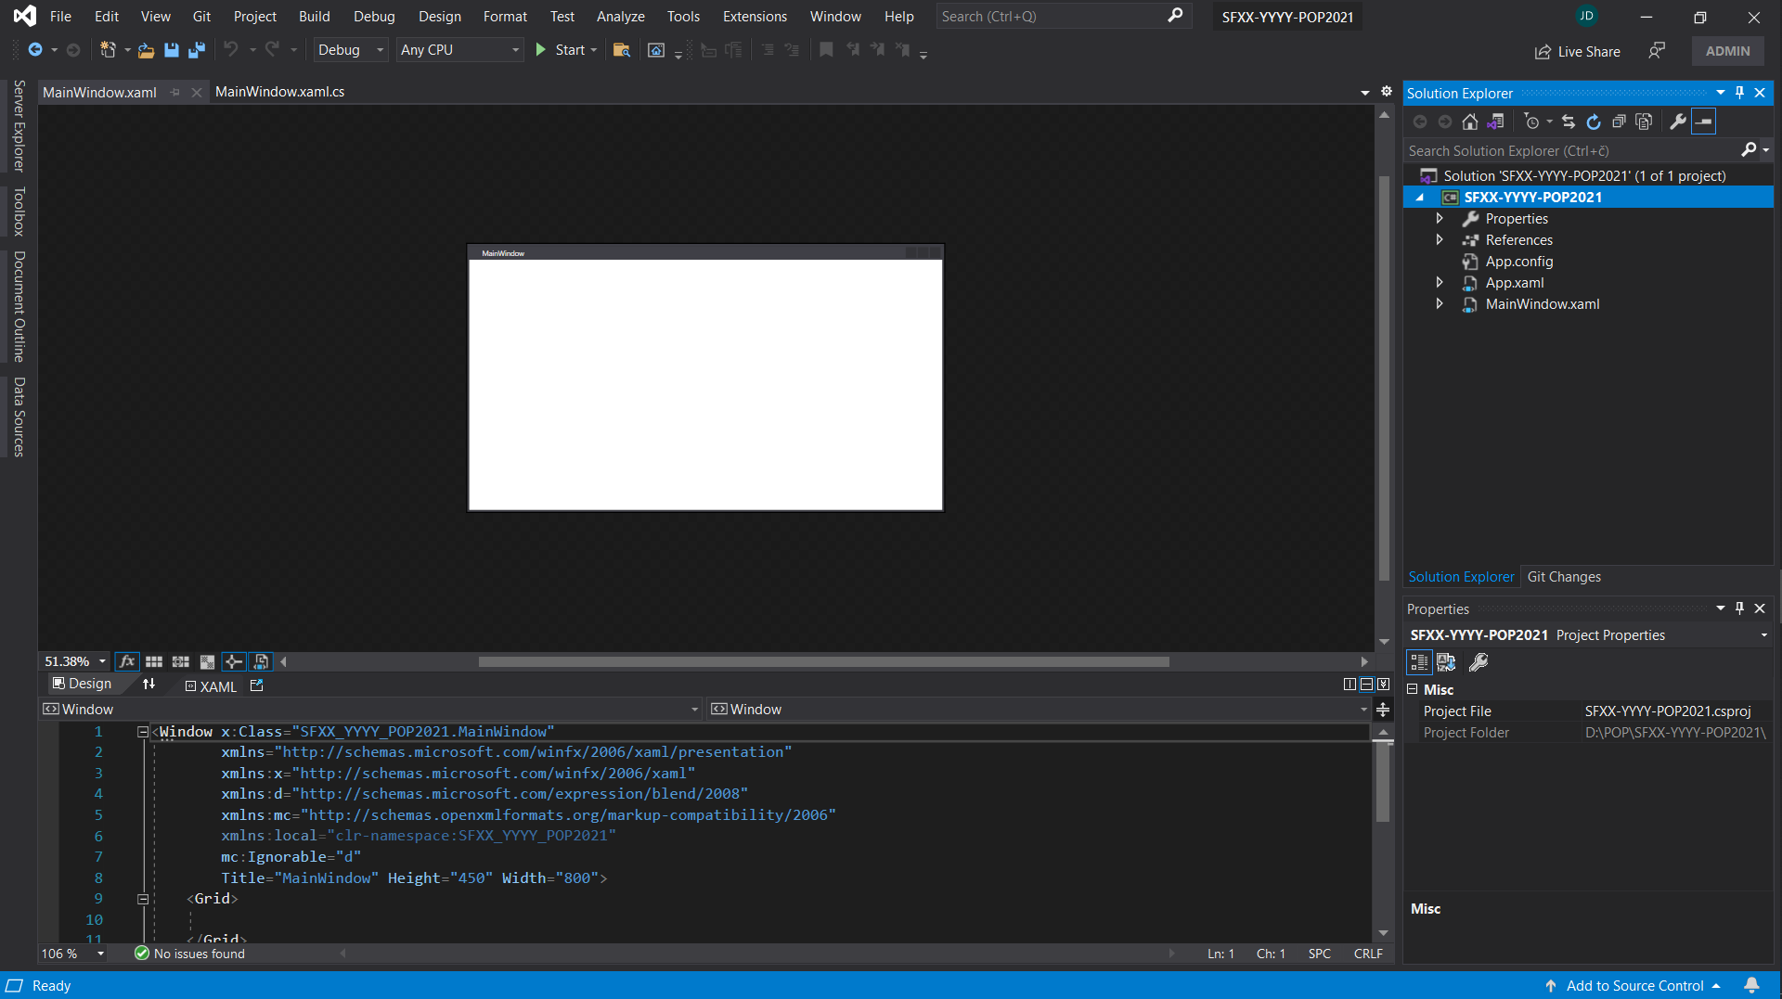

Slika 2

## Korak 2: Kreiranje lokalnog GIT repozitorijuma

U prozoru Git Changes potrebno je izabrati opciju “Create Git Repository…” (Slika 3)

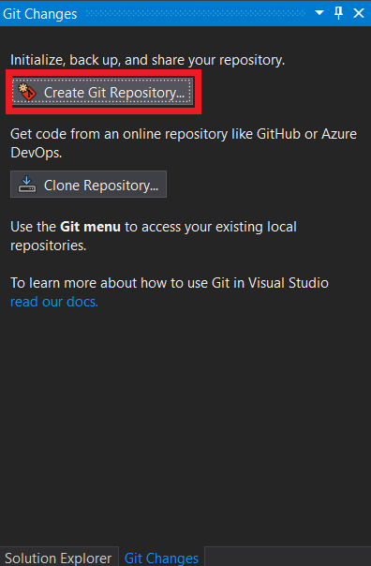

Slika 3

Nakon toga, otvara se novi prozor za kreiranje GIT repozitorijuma. U ovom koraku potrebno je kreirati lokalni repozitorijum kao što je prikazano na slici 4.

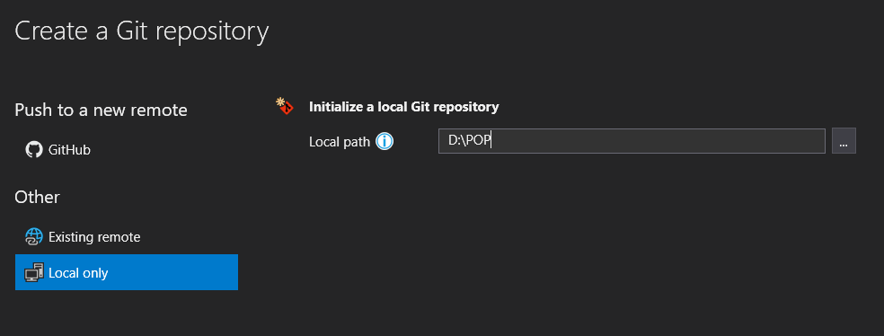Nakon kreiranja repozitorijuma, u donjem desnom uglu može da se vidi redom broj komitova koji nisu pushovani, broj fajlova koji su izmenjeni/dodati, naziv lokalnog repozitorijuma, kao i na kojoj se grani trenutno prikazan projekat nalazi (slika 5).

Slika 4

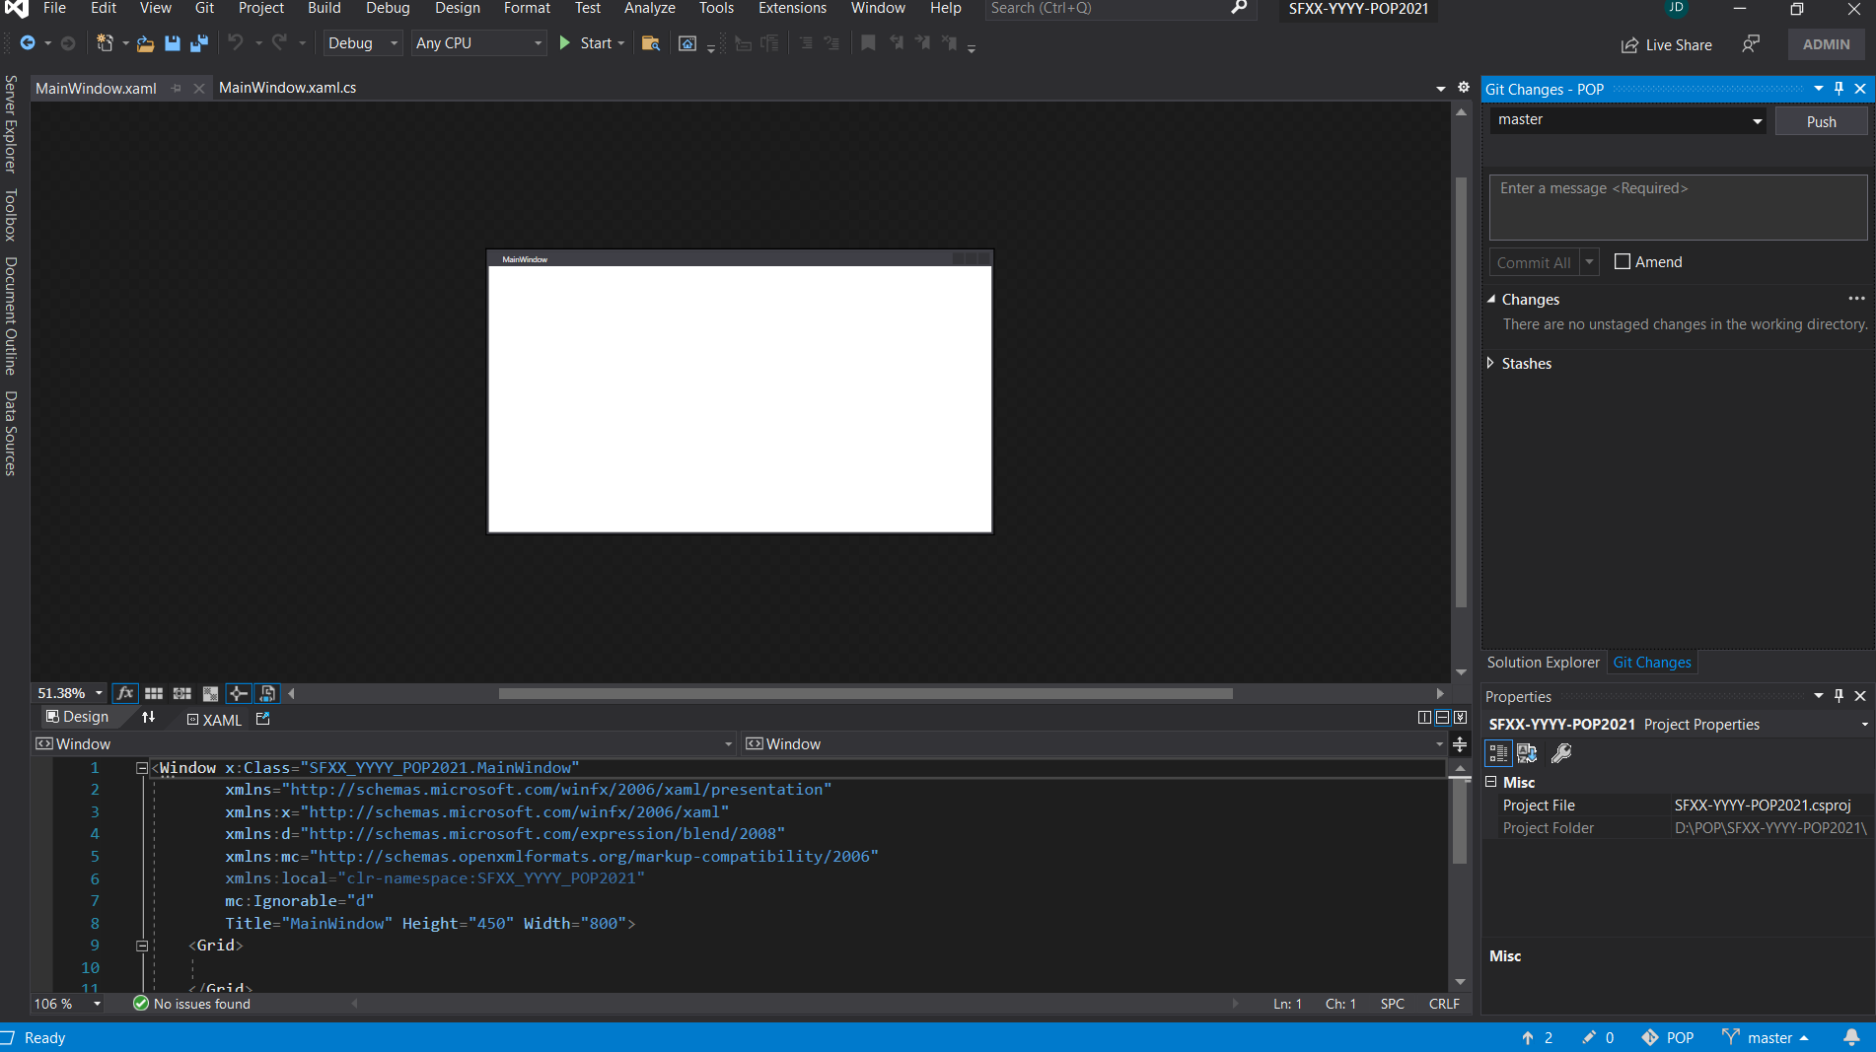

Slika 5

Automatski, projekat se nalazi na master grani. Međutim, na GitLab repozitorijumu glavna grana je main grana. Zbog toga, kreiraćemo i lokalno main granu (Slika 6, Slika 7).

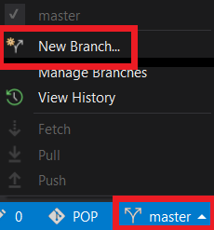

Slika 6

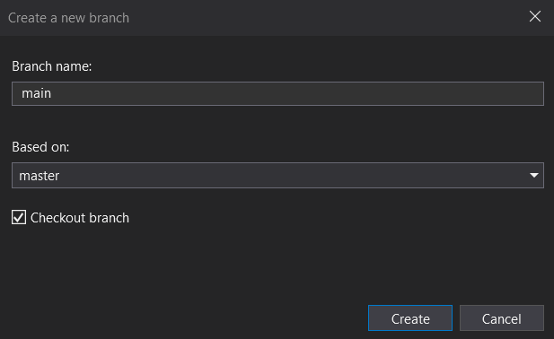

Slika 7

U donjem desnu uglu sada možemo videti da se nalazimo na main grani, a ne na master kao što je prethodno bio slučaj.

Korak 3: Kreiranje praznog remote repozitorijuma

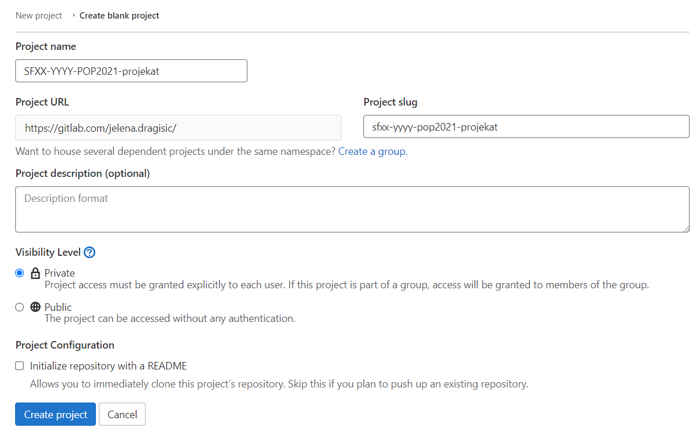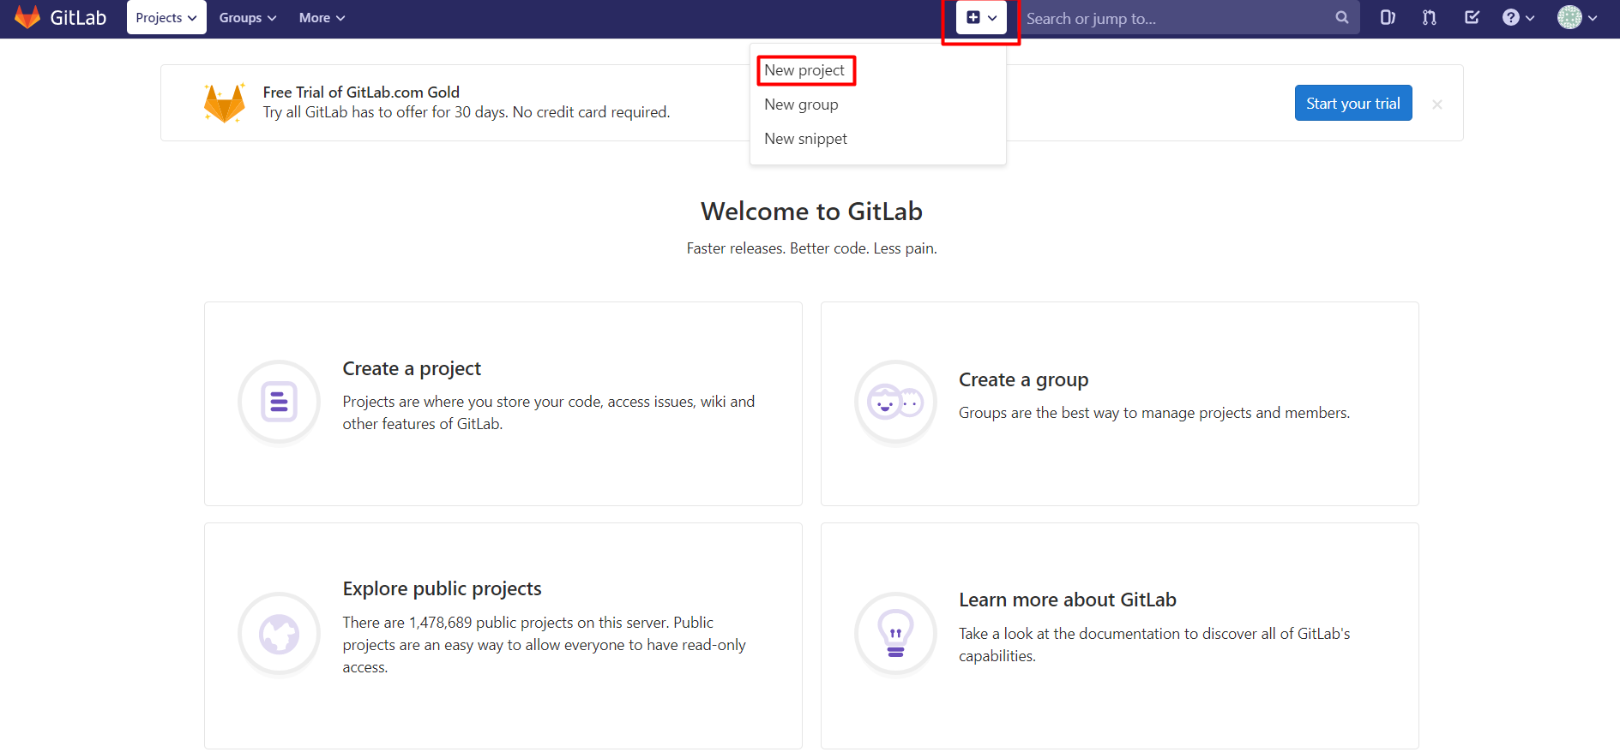Na vašem gitlab nalogu treba da kreirate prazan repozitorijum (Slika 8) čiji naziv će da bude SFXX-YYYY-POP2019-projekat gde XX predstavlja broj indeksa i YYYY godinu upisa. (Slika 9) Obavezno označite da je projekat privatan i da je inicijalno prazan (bez README fajla).

Slika 9

Slika 8

## Korak 4: Povezivanje projekta koji se nalazi u lokalu (Korak 2 projekat) sa praznim remote repo (Korak 3 projekat)

Otvorite “Create Git Repository” prozor (Git / Push to Git service…). Otvara se prozor sličan slici 11. U polje “Remote URL” treba da navedete link do vašeg remote repozitorijuma kreiranog u koraku 3. U ovom slučaju to će biti <https://gitlab.com/plat.obj.prog.sit/sfxx-yyyy-pop2019.git>. Potom kliknete na create. (Slika 11.) Nakon ovog koraka, projekat se nalazi na GitLab repozitorijumu.

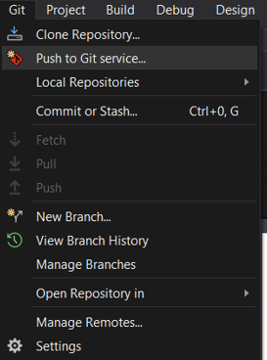

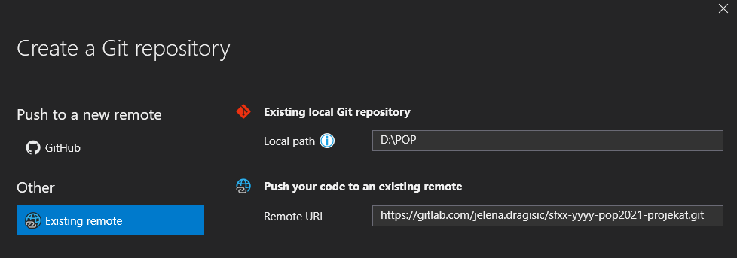

Slika 11

Slika 10

## Korak 5: Dodavanje novog fajla u projekat

Ako sad pokušamo da dodamo novi element (npr. klasa Korisnik.cs) (Slika 12.) pojaviće se znak plus koji označava da ovaj fajl nije komitovan i pushovan na remote repo.

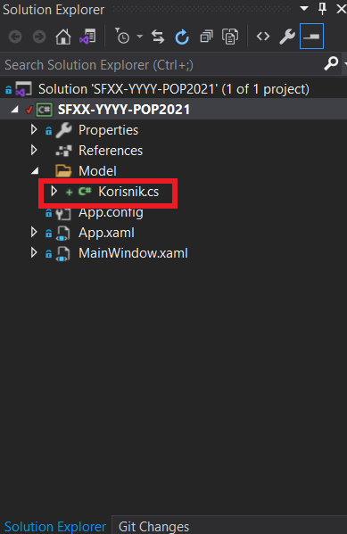

Slika 12

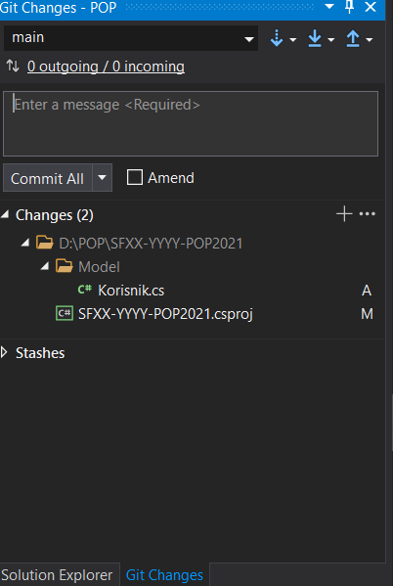Da biste uradili komit odete na tab Git Changes (Slika 13).

Slika 13

Ovde vidite promene nad fajlovima koji se nalaze u vašem projektu koji se nalazi u lokalu (novi, obrisani, modifikovani fajlovi). U textbox navedete objašnjenje ovog komita (ovde je to „Dodata klasa Korisnik “) i možete kliknuti opciju Commit All and Push (Slika 14.) Komit na ovaj način doda promene lokalno koje zatim izvrše i na remote repo kada se push odradi.

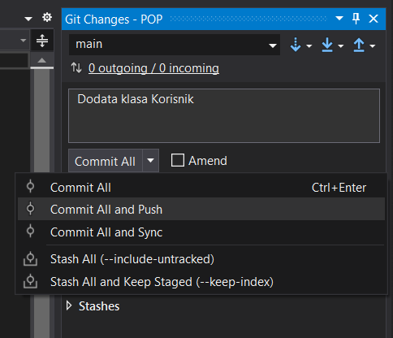

Slika 14

Ako odete na vaš gitlab nalog i pogledate prethodno prazan projekat sad ćete videte da postoje novi fajlovi i folderi na vašem remote repo. (Slika 15.)

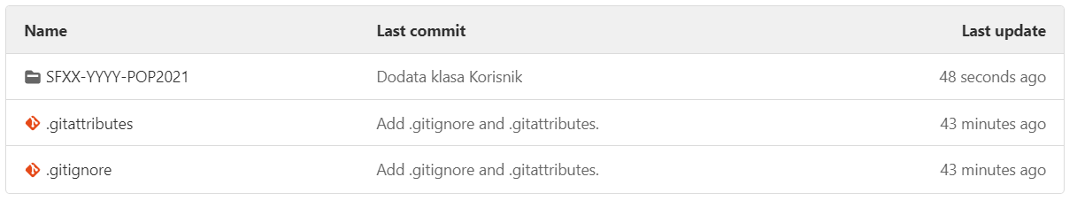

Slika 15

## Korak 6: Dodati asistente kao MAINTAINER

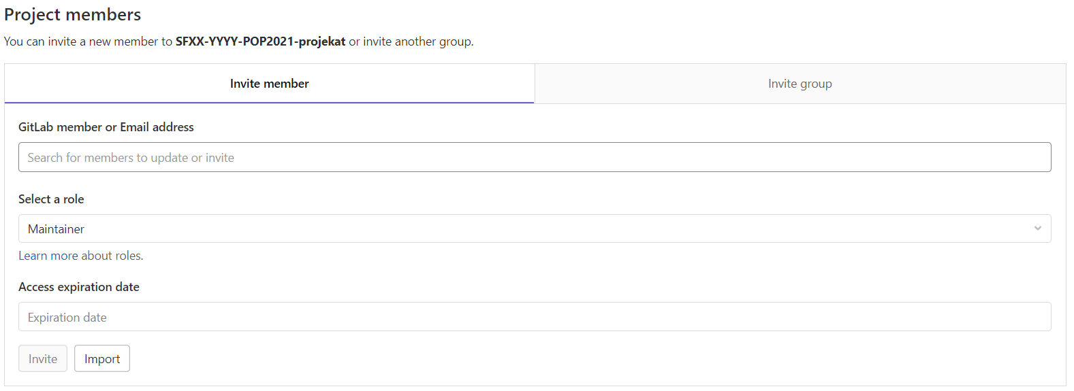Na vašem GitLab nalogu otvorite prozor za dodavanje kolaboratora projekta (Project information/ Members). Otvoriće se prozor kao na slici 16.

Slika 16

U polje GitLab member or Email address dodati nastavnički nalog:

**plat.obj.prog.sit**

**Napomena:**

* Ukoliko vam po novoj akreditaciji broj indeksa počinje sa SR, navedeni postupak ostaje isti, sa unetom izmenom u skladu sa brojem indeksa(SF zamenite sa SR)